TUGAS AKHIR SEMESTER
Lampu Lalu Lintas ( Traffic Light )

Disusun guna untuk memenuhi tugas akhir semester
Mata kuliah Praktek Teknik Digital

Dosen Pengampu :
Unang Achlison, ST

Nama Kelompok :
1. Achsan Affandi
2. Kiki Fredianto
3. Purbayu
4. R. Ardhi Nur Prasetyo
5. Yohanes Oki

SEKOLAH TINGGI ELEKTRONIKA DAN KOMPUTER ( STEKOM )
SEMARANG
2012
I. Judul
Rangkaian Digital Lampu Lalu Lintas

II. Tujuan Praktikum
- Mahasiswa dapat mengetahui prinsip kerja dari IC – IC CMOS yang digunakan dalam rangkaian digital
- Mahasiswa dapat membuat rangkaian lampu lalu lintas dan melakukan trouble shootingnya
- Mahasiswa mampu membuat rangkaian digital sesuai dengan kebutuhannya
- Mahasiswa dapat memahami kerja IC 555 dapat menciptakan produk berupa lampu berjalan dengan menggunakan IC 555 dan IC 4017 beserta komponen lainnya.

III. Dasar Teori
Lampu lalu lintas telah diadopsi di hampir seluruh kota di dunia ini. Lampu ini menggunakan warna yang diakui secara universal, untuk menandakan berhenti adalah warna merah, hati – hati yang ditandai dengan warna kuning dan hijau yang berarti dapat berjalan.
Sistem pengendalian lampu lalu lntas dikatakan baik jika lampu – lampu lalu lintas yang terpasang dapat berjalan baik secara otomatis dan dapat menyesuaikan diri dengan kepadatan lalu lintas pada tiap – tiap jalur.

IV. Peralatan dan Komponen
- Alat
- Bor PCB
- Solder
- Atraktor
- Rol kabel
- Gunting
- Cutter
- Tang

- Bahan
- PCB
- Ferit Klorit
- Spidol Permanent
- Amplas
- Pralon / conduit
- Kabel
- Pensil / bolpoin
- Kertas millimeter block
- Isolatif
- Tenol
- Baterai 9 v
- Nampan

- Komponen
- Resistor 470 Ω 3 bh
- Resistor 5,6 KΩ 1 bh
- Resistor 22 KΩ 1 bh
- Kapasitor 10 µF 16 V 1 bh
- Kapasitor 100 µF 16 V 1 bh
- Dioda 1N4148 6 bh
- Trimpot 10 K 1 bh
- IC NE555 1 bh
- IC Counter HCF 4017BE 1 bh
- Led Merah, Kuning, Hijau 1 bh

V. Gambar Rangkaian

Layout Rangkaian Lampu lalu lintas (traffic light)
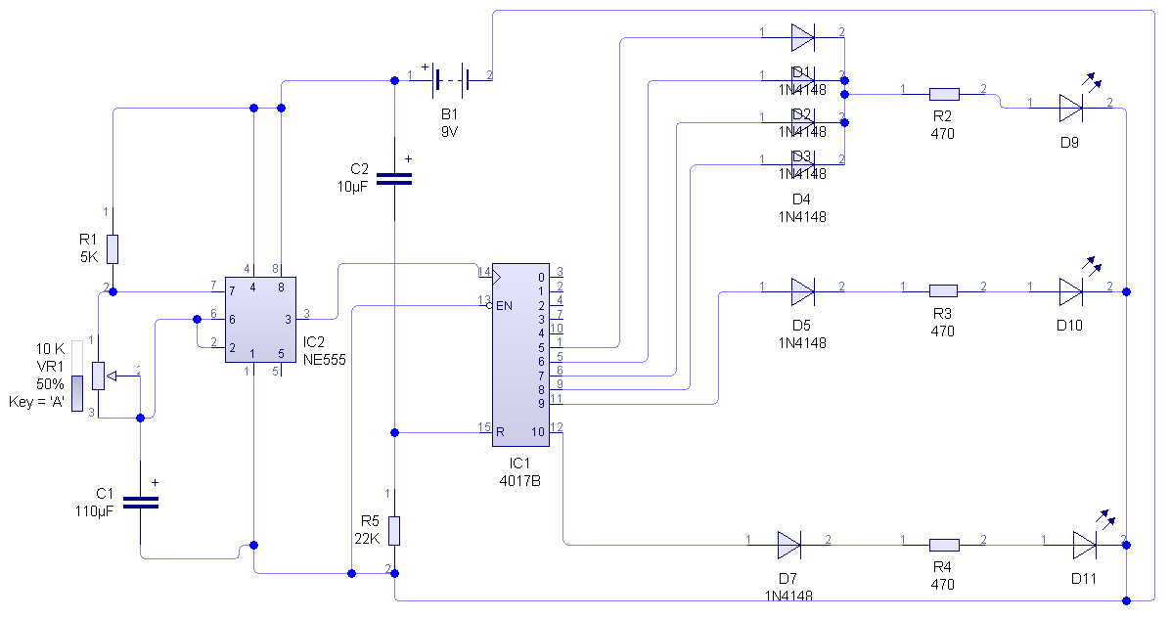

Layout Rangkaian pada saat LAMPU MERAH menyala

Layout Rangkaian pada saat LAMPU HIJAU menyala

Layout Rangkaian pada saat LAMPU KUNING menyala

VI. Prinsip Kerja Rangkaian
Prinsip kerja rangkaian traffic light ini terdiri dari dua blok rangkaian yaitu rangkaian timer yang menggunakan IC 555 dan rangkaian counter menggunakan IC 4017.
Penjelasan kedua rangkaian tersebut adalah sebagai berikut :
- Rangkaian Timer/IC 555
Secara umum cara kerja internal IC ini dapat dijelaskan, ketika pin 4 sebagai reset diberi tegangan 0 volt atau logika low (0), maka output pada pin 3 pasti akan berlogika low (0). Hanya ketika pin 4 diberi logika 1 maka output IC ini akan berubah sesuai dengan tegangan threshold (pin 6) dan tegangan trigger (pin 2) yang diberikan.ketika tegangan threshold pada pin 6 melebihi 2/3 dari VCC dan logika output pada pin 3 berlogika high (1) maka transistor internal akan ON sehingga akan menurunkan tegangan threshold menjadi kurang dari VCC. Selama interval waktu ini output pada pin 3 akan berlogika low (1) setelah itu ketika logika input atau trigger pada pin 2 yang berlogika low (0) mulai berubah dan mencapai 2/3 dari VCC maka transistor internal akan OFF. Switching transistor yang OFF ini akan menaikkan tegangan threshold sehingga output IC ini yang semula berlogika low (0) akan kembali berlogika high (1).

IC 555
PIN | Keterangan
Pin 1 (Ground)
Pin 2 (Trigger) | Input pada komparator untuk menset flip-flop
Pin 3 (ouput)
Pin 4 (reset) | Reset aktif low, dimana Q’= high dan output (pin 3)= low
Pin 5 (control) | Untuk melalui level tegangan 2/3 VCC dan dihubungkan dengan kapasitor sebagai by pass
Pin 6 (threshold) | Input komparator 1 digunakan untuk mereset flip-flop.
Pin 7 (discharge) | Hubungan colektor dengan transistor NPN untuk menshort Pin 7 ke ground ketika Q’=high akan terjadi pengosongan muatan kapasitor.

- Rangkaian IC 4017
Rangkaian Counter ini menggunakan IC 4017 yang merupakaj IC Decade Counter yang keluarannya bernilai logika 1 high, secara bergantian pada kaki outputnya dengan jangka waktu sesuai dengan timer / clock yang masuk ke dalam IC tersebut, sebagai pembangkit clock kita gunakan rangkaian timer astable. IC ini sebagai IC pencacah dengan 10 output. IC menghasilkan 10 output dari Q0 sampai Q9, yang masing – masing terdapat dalam 1 pin. Pada setiap pencacahan hanya satu keluaran yang berlogika 1, kesembilan keluaran lainnya berlogika 0. Jadi setiap keluaran hanya ada 1 keluaran yang berlogika 1, dan yang lainnya berlogika 0.
Pada IC ini juga terdapat carry out yang terletak pada pin 12 yang selalu berlogika 1 saat pencacahan dari Q0 sampai Q4, dan akan berlogika 0 saat Q5 sampai Q9.

VI. Analisa Data Hasil Percobaan
Dari hasil analisa data rangkaian ini memanfaatkan keluaran dari Timer IC 555 sebagai input dari IC 4017 yang berfungsi sebagai pencacah counter yang menentukan lamanya nyala pada tiap-tiap lampu. Dapat dilihat dari gambar berkut ini :

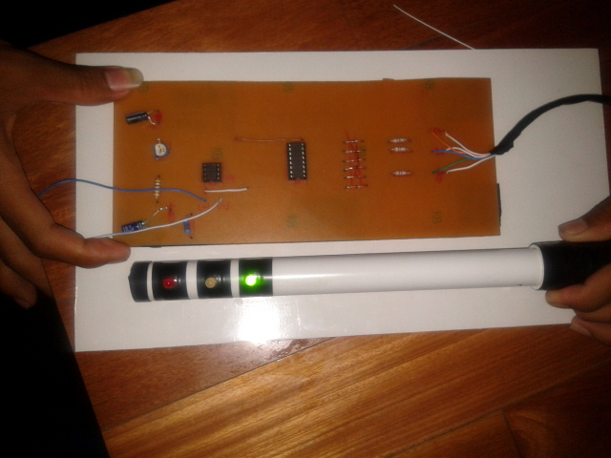
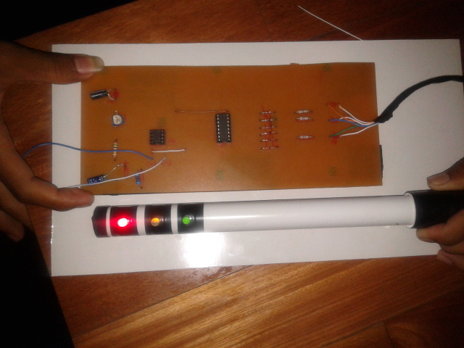
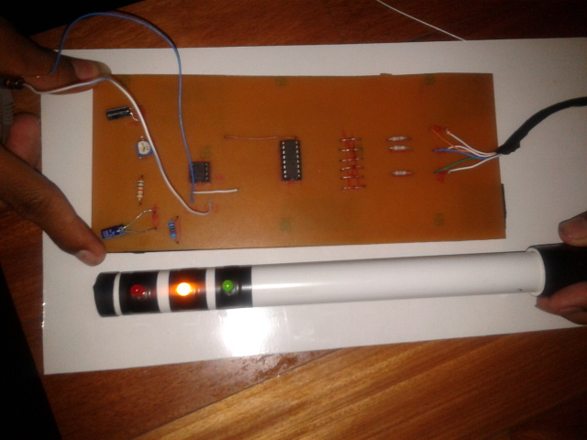
VII. Kesimpulan
Dari hasil teori dan eksperimen lampu lalu lintas sederhana yang terdiri dari beberapa rangkaian blok yaitu Blok Pewaktu ( Timer ), Blok Pencacah serta Output.
Blok Pencacah ( Counter ) ini mempergunakan IC CMOS ( Complentary Metal Oxide Semiconductor ) 4017 yang berfungsi untuk mencacah dengan 10 keluaran dimulai dari 00 sampai 09 dan mengubah data biner menjadi desimal dengan rangkaian decoder yang sudah terintegrasi didalamnya. Besarnya pulsa clock diatur dari clock generator yang didapat dari pemrosesan pada blok pewaktu (timer).
Dari penjelasan diatas dapat dilihat bahwa rangkaian miniatur lampu lalu lintas menyala dengan bergantian secara teratur. hal ini sangat sesuai dengan sistem lampu lalu lintas yang dipasang di persimpangan jalan raya yang mengatur arus kendaraan dan pengguna jalan lainnya. Namun proyek ini hanya sebagai miniatur / permodelan dari lampu lalu lintas, masih belum sempurna jika untuk rambu – rambu lalu lintas, dan masih perlu banyak pengembangan lagi jika ingin menjadikan alat ini menjadi rambu – rambu lalu lintas yang dipasang di persimpangan jalan raya.

